Denk aan het milieu voordat u dit document print

Personalia
Achternaam: | Achternaam
Voorletters / Voornaam: | Voorletters / Voornaam
Geboortedatum: | dd-mm-jjjj
Certificeringsniveau: | Kies Certificeringsniveau

Let op!
Dit document gebruikt u als u zich wilt certificeren voor Portfoliomanagement IPMA-A of -B.

De maximale omvang van dit document (incl. alle grijze teksten) is 5000 woorden.

Toelichting
In de Toelichting invullen certificeringsdocumenten programma- en portfoliomanagement versie 3.0 leest u hoe u dit document dient in te vullen.

Sla dit document op als “Zelfassessment – [voor- en achternaam]”, bijv.: “Zelfassessment – Jan Jansen” en lever het in op de portal.

Versiebeheer
Versie | Datum | Geldig vanaf / tot
Versie 3.0 | 01-07-2018 | 01-07-2018 / --

Zelfassessment vaktechnische competenties
V1 – Portfolio-aanpak | Kennis | Vaardigheden | Bekwaamheid
Uw score (0-10): | Score | Score | Score
Kruis aan op welke KCI(’s) uw praktijkvoorbeeld(en) betrekking heeft(/hebben):
☐ | 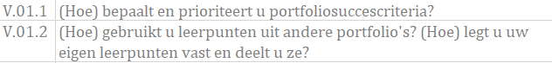
☐
Uw praktijkvoorbeeld(en):
Klik of tik om tekst in te voeren.

V2 – Baten | Kennis | Vaardigheden | Bekwaamheid
Uw score (0-10): | Score | Score | Score
Kruis aan op welke KCI(’s) uw praktijkvoorbeeld(en) betrekking heeft(/hebben):
☐
Uw praktijkvoorbeeld(en):
Klik of tik om tekst in te voeren.

V3 – Scope | Kennis | Vaardigheden | Bekwaamheid
Uw score (0-10): | Score | Score | Score
Kruis aan op welke KCI(’s) uw praktijkvoorbeeld(en) betrekking heeft(/hebben):
☐
☐
Uw praktijkvoorbeeld(en):
Klik of tik om tekst in te voeren.

V4 – Tijd | Kennis | Vaardigheden | Bekwaamheid
Uw score (0-10): | Score | Score | Score
Kruis aan op welke KCI(’s) uw praktijkvoorbeeld(en) betrekking heeft(/hebben):
☐
Uw praktijkvoorbeeld(en):
Klik of tik om tekst in te voeren.

V5 – Organisatie en informatie | Kennis | Vaardigheden | Bekwaamheid
Uw score (0-10): | Score | Score | Score
Kruis aan op welke KCI(’s) uw praktijkvoorbeeld(en) betrekking heeft(/hebben):
☐ | 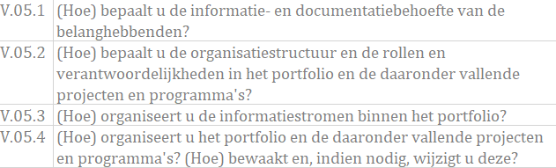
☐

☐
☐
Uw praktijkvoorbeeld(en):
Klik of tik om tekst in te voeren.

V6 – Kwaliteit | Kennis | Vaardigheden | Bekwaamheid
Uw score (0-10): | Score | Score | Score
Kruis aan op welke KCI(’s) uw praktijkvoorbeeld(en) betrekking heeft(/hebben):
☐
Uw praktijkvoorbeeld(en):
Klik of tik om tekst in te voeren.

V7 – Financiën | Kennis | Vaardigheden | Bekwaamheid
Uw score (0-10): | Score | Score | Score
Kruis aan op welke KCI(’s) uw praktijkvoorbeeld(en) betrekking heeft(/hebben):
☐ | 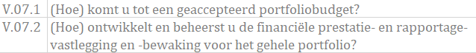
☐
Uw praktijkvoorbeeld(en):
Klik of tik om tekst in te voeren.

V8 – Mensen en middelen | Kennis | Vaardigheden | Bekwaamheid
Uw score (0-10): | Score | Score | Score
Kruis aan op welke KCI(’s) uw praktijkvoorbeeld(en) betrekking heeft(/hebben):
☐ | 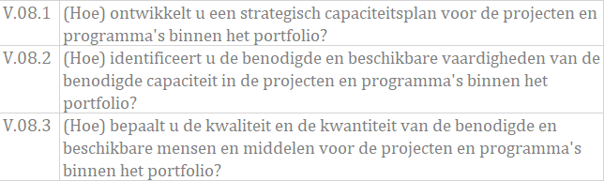
☐

☐

Uw praktijkvoorbeeld(en):
Klik of tik om tekst in te voeren.

V9 – Inkoop en partnerships | Kennis | Vaardigheden | Bekwaamheid
Uw score (0-10): | Score | Score | Score
Kruis aan op welke KCI(’s) uw praktijkvoorbeeld(en) betrekking heeft(/hebben):
☐
Uw praktijkvoorbeeld(en):
Klik of tik om tekst in te voeren.

V10 – Plannen en beheersing | Kennis | Vaardigheden | Bekwaamheid
Uw score (0-10): | Score | Score | Score
Kruis aan op welke KCI(’s) uw praktijkvoorbeeld(en) betrekking heeft(/hebben):
☐ | 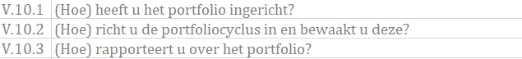
☐
☐
Uw praktijkvoorbeeld(en):
Klik of tik om tekst in te voeren.

V11 – Risico’s en kansen | Kennis | Vaardigheden | Bekwaamheid
Uw score (0-10): | Score | Score | Score
Kruis aan op welke KCI(’s) uw praktijkvoorbeeld(en) betrekking heeft(/hebben):
☐ | 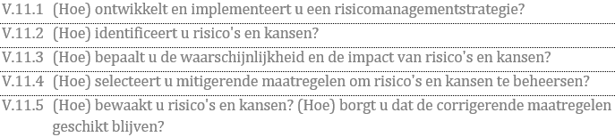
☐
☐
☐
☐
Uw praktijkvoorbeeld(en):
Klik of tik om tekst in te voeren.

V12 – Belanghebbenden | Kennis | Vaardigheden | Bekwaamheid
Uw score (0-10): | Score | Score | Score
Kruis aan op welke KCI(’s) uw praktijkvoorbeeld(en) betrekking heeft(/hebben):
☐ | 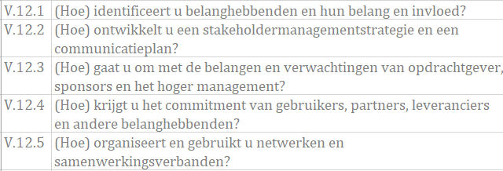
☐

☐

☐

☐
Uw praktijkvoorbeeld(en):
Klik of tik om tekst in te voeren.

V13 – Verandering en transformatie | Kennis | Vaardigheden | Bekwaamheid
Uw score (0-10): | Score | Score | Score
Kruis aan op welke KCI(’s) uw praktijkvoorbeeld(en) betrekking heeft(/hebben):
☐ | 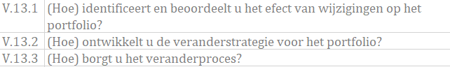
☐
☐
Uw praktijkvoorbeeld(en):
Klik of tik om tekst in te voeren.

V14 – Selecteren en balanceren | Kennis | Vaardigheden | Bekwaamheid
Uw score (0-10): | Score | Score | Score
Kruis aan op welke KCI(’s) uw praktijkvoorbeeld(en) betrekking heeft(/hebben):
☐ | 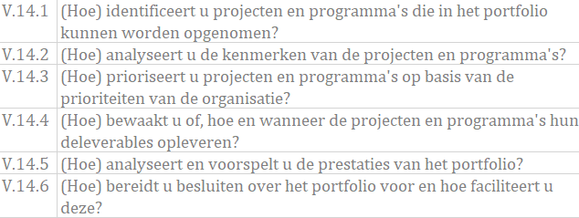
☐
☐

☐

☐
☐
Uw praktijkvoorbeeld(en):
Klik of tik om tekst in te voeren.

Zelfassessment contextuele competenties
C1 - Strategie | Kennis | Vaardigheden | Bekwaamheid
Uw score (0-10): | Score | Score | Score
Kruis aan op welke KCI(’s) uw praktijkvoorbeeld(en) betrekking heeft(/hebben):
☐ | 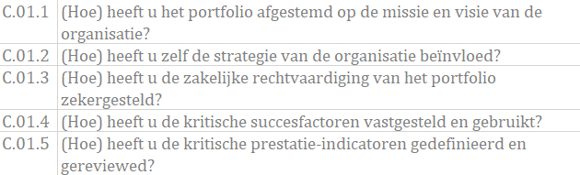
☐
☐

☐
☐
Uw praktijkvoorbeeld(en):
Klik of tik om tekst in te voeren.

C2 – Besturing, structuren en | Kennis | Vaardigheden | Bekwaamheid
processen Uw score (0-10): | Score | Score | Score
Kruis aan op welke KCI(’s) uw praktijkvoorbeeld(en) betrekking heeft(/hebben):
☐ | 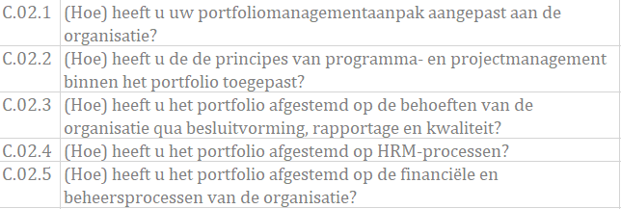
☐

☐

☐
☐

Uw praktijkvoorbeeld(en):
Klik of tik om tekst in te voeren.

C3 – Compliance, wet- en regelgeving | Kennis | Vaardigheden | Bekwaamheid
Uw score (0-10): | Score | Score | Score
Kruis aan op welke KCI(’s) uw praktijkvoorbeeld(en) betrekking heeft(/hebben):
☐ | 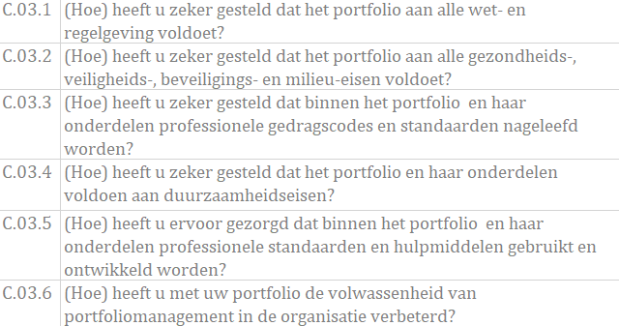
☐

☐

☐

☐

☐
Uw praktijkvoorbeeld(en):
Klik of tik om tekst in te voeren.

C4 – Invloed en belangen |  | Kennis | Vaardigheden | Bekwaamheid
 | Uw score (0-10): | Score | Score | Score
Kruis aan op welke KCI(’s) uw praktijkvoorbeeld(en) betrekking heeft(/hebben):
☐ | 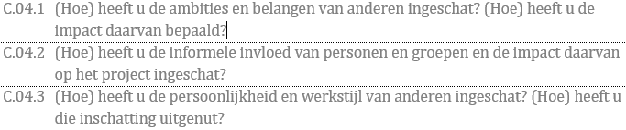
☐

☐
Praktijkvoorbeeld(en):
Klik of tik om tekst in te voeren.

C5 – Cultuur en waarden | Kennis | Vaardigheden | Bekwaamheid
Uw score (0-10): | Score | Score | Score
Kruis aan op welke KCI(’s) uw praktijkvoorbeeld(en) betrekking heeft(/hebben):
☐ | 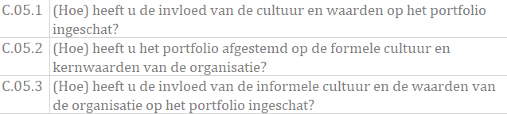
☐

☐
Praktijkvoorbeeld(en):
Klik of tik om tekst in te voeren.

Zelfassessment gedragsmatige competenties
G1 – Zelfreflectie en zelfmanagement | Kennis | Vaardigheden | Bekwaamheid
Uw score (0-10): | Score | Score | Score
Kruis aan op welke KCI(’s) uw praktijkvoorbeeld(en) betrekking heeft(/hebben):
☐ | 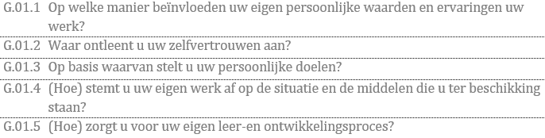
☐
☐
☐

☐
Uw praktijkvoorbeeld(en):
Klik of tik om tekst in te voeren.

G2 – Persoonlijke integriteit en | Kennis | Vaardigheden | Bekwaamheid
betrouwbaarheid Uw score (0-10): | Score | Score | Score
Kruis aan op welke KCI(’s) uw praktijkvoorbeeld(en) betrekking heeft(/hebben):
☐ | 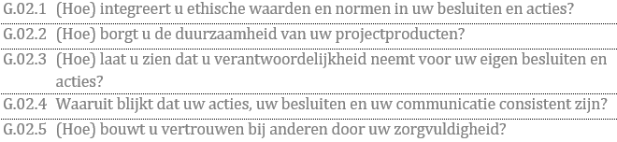
☐
☐

☐
☐
Uw praktijkvoorbeeld(en):
Klik of tik om tekst in te voeren.

G3 – Persoonlijke communicatie | Kennis | Vaardigheden | Bekwaamheid
Uw score (0-10): | Score | Score | Score
Kruis aan op welke KCI(’s) uw praktijkvoorbeeld(en) betrekking heeft(/hebben):
☐ | 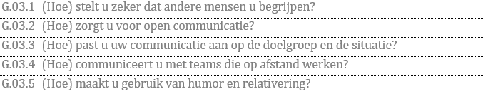
☐
☐
☐
☐
Uw praktijkvoorbeeld(en):
Klik of tik om tekst in te voeren.

G4 – Relaties en betrokkenheid | Kennis | Vaardigheden | Bekwaamheid
Uw score (0-10): | Score | Score | Score
Kruis aan op welke KCI(’s) uw praktijkvoorbeeld(en) betrekking heeft(/hebben):
☐ | 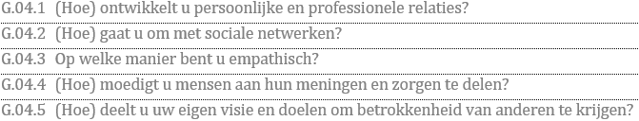
☐
☐
☐
☐
Uw praktijkvoorbeeld(en):
Klik of tik om tekst in te voeren.

G5 – Leiderschap | Kennis | Vaardigheden | Bekwaamheid
Uw score (0-10): | Score | Score | Score
Kruis aan op welke KCI(’s) uw praktijkvoorbeeld(en) betrekking heeft(/hebben):
☐ | 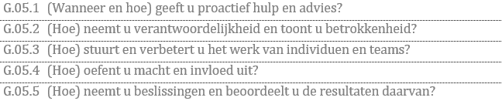
☐
☐
☐
☐
Uw praktijkvoorbeeld(en):
Klik of tik om tekst in te voeren.

G6 – Teamwerk | Kennis | Vaardigheden | Bekwaamheid
Uw score (0-10): | Score | Score | Score
Kruis aan op welke KCI(’s) uw praktijkvoorbeeld(en) betrekking heeft(/hebben):
☐ | 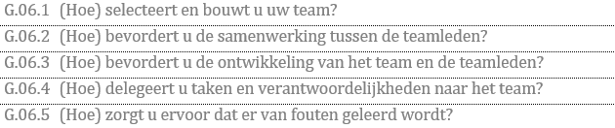
☐
☐
☐
☐
Uw praktijkvoorbeeld(en):
Klik of tik om tekst in te voeren.

G7 – Conflicten en crisis | Kennis | Vaardigheden | Bekwaamheid
Uw score (0-10): | Score | Score | Score
Kruis aan op welke KCI(’s) uw praktijkvoorbeeld(en) betrekking heeft(/hebben):
☐ | 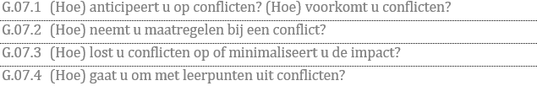
☐
☐
☐
Uw praktijkvoorbeeld(en):
Klik of tik om tekst in te voeren.

G8 – Vindingrijkheid | Kennis | Vaardigheden | Bekwaamheid
Uw score (0-10): | Score | Score | Score
Kruis aan op welke KCI(’s) uw praktijkvoorbeeld(en) betrekking heeft(/hebben):
☐ | 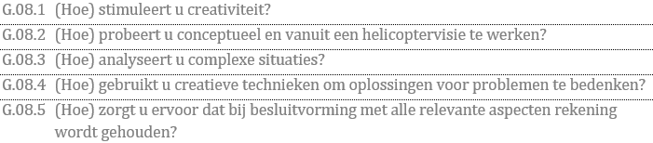
☐
☐
☐
☐
Uw praktijkvoorbeeld(en):
Klik of tik om tekst in te voeren.

G9 – Onderhandelen | Kennis | Vaardigheden | Bekwaamheid
Uw score (0-10): | Score | Score | Score
Kruis aan op welke KCI(’s) uw praktijkvoorbeeld(en) betrekking heeft(/hebben):
☐ | 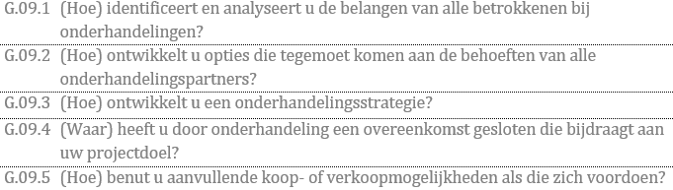
☐

☐
☐

☐
Uw praktijkvoorbeeld(en):
Klik of tik om tekst in te voeren.

G10 – Resultaatoriëntatie | Kennis | Vaardigheden | Bekwaamheid
Uw score (0-10): | Score | Score | Score
Kruis aan op welke KCI(’s) uw praktijkvoorbeeld(en) betrekking heeft(/hebben):
☐ | 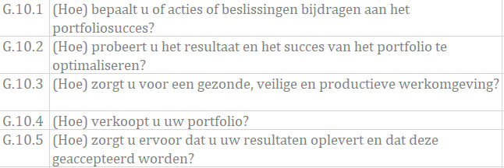
☐

☐

☐
☐
Uw praktijkvoorbeeld(en):
Klik of tik om tekst in te voeren.

